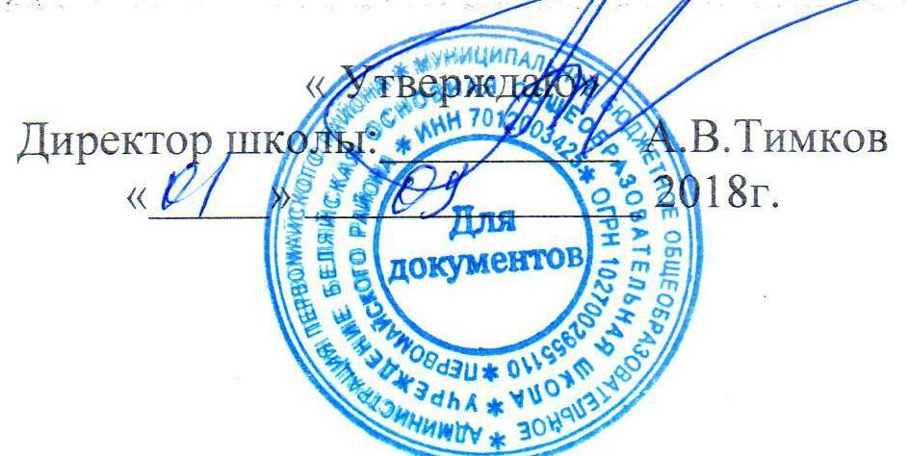

ПЛАН.

работы музея М БОУ Беляйской основной общеобразовательной школы

на 2018 – 2019 учебный год.
н
№ | Содержание работы | Дата | Ответственный | Отметка о выполнении
.  1. | 2018 год – год добровольца и волантёра.  Октябрь 2018 года – 100 лет ВЛКСМ./беседы,уроки мужества, встречи с активистами ВЛКСМ/  4 декабря 2018 года-  77 лет со дня разгрома немецких войск под Москвой.  27 января 2019 года – 77 лет со дня прорыва блокады Ленинграда.  2 февраля 2019 года – 76 лет разгрому фашистов под Сталинградом./проведение уроков мужества, классных часов/  Проведение праздничной программы  « Вспомним всех поименно» /ко Дню старшего поколения/ | До конца года  Весь октябрь  30.09.18г.. | Актив музея,  Руководитель музея  арева Н, П,  Актив музея | Знакомство с героями этих сражений, наших земляков. Показ презентаций,  Флтоматериалов, письменных документов.  Ветераны труда, вдовы ветеранов ВОВ, жители поселка.
2. | Оформление документации музея.  /составление актов, инвентарные карточки и др./ | Постоян. | Царева Н.П.
3. | Сбор актива музея. Ознакомление с планом работы. Анализ работы за прошедший год.  12 сентября - День памяти жертв фашизма. Подготовка и проведение классных часов.  100 летие ВЛКСМ /беседы, круглые столы ит.д./ | 02.10.18г.  Весь год | Царева Н.П.  Актив музея | Узники концлагерей  \информация по первомайскому р-ну/, по стране
4. | Гостиная «К родным истокам» /история возникновения поселка -  из воспоминаний первых жителей поселка/- к 77 летию поселка Беляй. Улицы поселка, топонимика. | 15.10.18. | Царева Н. П.  актив музея  педагог-организатор | Марачковская В.А. - воспоминания.  Москвин В.А.
5. | Поисково-исследовательская работа  по сбору материала по истории поселка, о проживавших ранее в поселке ветеранах ВОВ. Пополнение музейных фондов предметами быта, другими источниками информации. | постоян. | Актив музея,  руководитель
6. | Проведение классных часов по истории поселка, о семейных династиях, о ветеранах ВОВ, ветеранах труда. «Моя семья в истории поселка, района» | 17.10.18г. | Царева Н.П. | 17.10.1940г. -дата образования поселка
7. | Беседы с долгожителями поселка, с ветеранами труда об истории возникновения предприятий поселка. Изучение архивных данных. | постоян. | Актив музея
8. | Встречи с представителями трудовых династий  Оформление стенда. | постоян. | Актив музея | Швецовы, Понамаревы. Гребенкины и др.
9. | Тимуровская работа по оказанию помощи ветеранам, одиноким и престарелым людям. | по мере  необходимости | Актив музея
10. | Поздравления ветеранов с праздниками, с юбилейными датами. | постоян. | Актив музея
11. | Выставка» Награды за героизм и мужество», награды за добросовестный труд | ноябрь | Царева Н.П. | Переписка с Героями Советского Союза.
12. | Выставка « Пионерская и комсрмрльская символика».Беседы с классными коллективами об истории пионерской дружины и комсомольской организации Беляйской школы. Изучение материалов газеты «Пионерская, правда» за 1969год, 1976 год, альбома об истории пионерской и комсомольской организации. Исследовательская работа, поисковая по сбору материалов о пионерии и комсомоле. | декабрь | Царева Н.П. | Воспоминания пионерских и комсомольских активистов тех лет.
13. | Встречи, беседы с ветеранами педагогического труда. Сбор материала по истории возникновения школы в поселке, о преподавателях, о судьбе выпускников. | постоян. | Актив музея
14. | Участие в районных краеведческих конференциях / школа экскурсоводов, проектная, исследовательская работа и т. д./. | по плану | Актив музея
15. | Работа по организации экскурсий по школьному музею. Обучение актива музея проведению экскурсий, музейному делу.  Поездки в районный краеведческий музей, музеи других школ.  Ленинградский фронт. Блокада Ленинграда /27 января 1944 года/ Беседы, уроки мужества о нашиз земляках/  101год - со Дня обрпзования Советской Армии/организация встреч с бывшими участниками срочной службы,  «Дембельский альбом» - презентация, уроки мужества/ | постоян.  Январь | Актив музея  Руководитель музея.  Руководитель музея  Актив музея  Руководитель музея,  Педагог - организатор
16. | Викторина « Наши земляки в годы войны». Сталинградская битва, битва за Москву, Курская дуга, Ленинградский фронт и др. Проведение уроков мужества, классных часов. 4-9 классы  15 февраля – День вывода войск из Афганистана /Классные часы  «Ты, родился мужчиной»  5-9 классы  56 лет со дня образования нашей школы./беседы, классные часы, круглый стол/  1-9 классы | февраль | Царева Н.П.  Педагог-организатор Бобыкина Т.Г.  Классные руководители, коллектив школы  . | 2 февраля День разгрома фашистских войск под Сталинградом  Воины - интернациона  Листы – выпускники нашей школы.  Встреча с ветеранами педагогического труда, выпускниками школы.
17. | Литературная гостиная « Есть женщины в русских селеньях» труженики тыла, дети войны ветераны ВОВ, вдовы ветеранов . | март | Актив музея | Использование видеоматериалов, интервью с тружениками тыла, ветеранами ВОВ.
18. | Творческая выставка ручного рукоделья «Мы без дела не скучаем» Беляйские умельцы  16 апреля – 74 года со дня начала Берлинской операции.  Классные часы «Наши земляки в боях за Берлин» | апрель | Царева Н.П.  Актив музея.  Руководитель музея, актив | Туркова А.А., Голованова А.Н. и др.  Использование  Фильмов, кино и фотоматериалов.
19.  20.  21.  22.  23.  24. | Праздничная программа «Этот День Победы» встреча с тружениками тыла, детьми войны, вдовами ветеранов.  Бессмертный полк.  Классные часы: «Все для фронта – все для Победы», «Военное детство», «У войны не женское лицо». Исследовательская работа»Поставьте памятник солдатке»  Литературная гостиная «Нам этот день забыть нельзя» - начало ВОВ. День памяти.  Митинг на Сквере Памяти. Возложение цветов к мемориальной доске Лапердину Н.Ф.  Создание Книги памяти.  Заполнение анкет фронтовиков.  Поисковая работа. Сбор материала.  Проектная деятельность. Разработка проектов, их защита.  Работа по проекту «Тропою предков», «По главной улице с оркестром» | Май  К 22 июня  22.06.  2019г.  2017-2019  Учебный год | Актив музея  Царева Н.П.  Актив музея  Царева Н.П.  Руководитель музея, актив.  Бобыкина Т.Г.  Царева Н.П.  Актив музея  Царева Н.П.  Бобыкина Т.Г.,  Актив музея  Царева Н.П.  Бобыкина Т.Г. | Митинг в Сквере памяти. Возложение венков и цветов.  Труженики тыла  День памяти и скорби

